Plan de projet d’intégration

Par

Raphael Aouad, Anthony Mousaoubaa, Zine-Eddine Mellata et Prawin Kirupakaran

(2031479), (2069309), (2175215), (2086074)

Travail présenté

à

Raouf Babari

Collège de Bois-de-Boulogne

420-204-RE Projet d’intégration en science informatiques et mathématiques

Le 20 février 2023

L’équipe –

Pour les 4 premières semaines voici les taches de chacun :

Raphael – Faire le plan et de à rechercher sur HTML

Zino – Fais de la recherche sur HTML

Prawin – Faire le plan et de à rechercher sur HTML

Anthony - Faire le plan et de à rechercher sur HTML

(Voir le diagramme GANTT)

L’idée –

L'idée derrière ce projet est de fournir une plateforme centralisée pour toutes les activités qui sont liées à l'apprentissage des élèves et à l'enseignement. Ce site va regrouper différentes fonctionnalités telles que la communication entre les étudiants et les enseignants, la distribution de documents, la participation à des forums en ligne, le dépôt de vidéo, la présentation d'un calendrier d'événements importants, la prise de notes par l’enseignement, etc.

L’utilité –

La création d'un site internet va apporter plusieurs bienfaits pour les élèves et les enseignants. Le site pourra servir de plateforme pour la communication entre les élèves et les enseignants comme via les zones de clavardage. Les enseignants pourront partager des documents pour le cours comme des notes de cours et faire le partage de travaux à compléter. Les élèves peuvent recevoir des points de participation lorsqu'ils participent à un forum sur le site. Cela peut motiver les élèves dans leur engagement scolaire et la participation dans les classes. Le site va également inclure un forum de chat public et privé pour toutes les classes. Cela va permettre aux élèves de pouvoir s’entraider et ainsi de créer un lien amical entre eux. Les enseignants peuvent créer des conférences sur la plateforme pour montrer aux élèves la théorie et leur expliquer davantage la matière au cours. Il y aura aussi un calendrier de l’année ce qui permettra aux étudiant de l’utiliser comme agenda et s’organiser davantage. Le site va permettre aux étudiants de prendre des notes sur la plateforme et donc avoir des notes de cours fait par eux. Il y aura un espace pour les échéanciers pour aider les élèves à savoir quoi remettre et quand le donner. Les enseignants peuvent également donner la cote r au cours sur le site, ce qui peut permettre aux élèves de savoir comment ils se sont débrouillés dans leur travail / examens.

L’innovation –

L’innovation est de mettre toutes les fonctionnalités qui se trouve dans différent plateforme dans un seule site. Avant, pour accomplir ces différentes tâches, les élèves et les enseignants devaient utiliser différents outils et plateformes, ce qui pouvait être compliqué et peu pratique. Ça causait une perte de temps et d’énergie chez le professeur et les élèves. En combinant toutes ces fonctionnalités sur un seul site, les élèves et les enseignants peuvent accéder à tout ce dont ils ont besoin en un seul endroit, fini les troubles et les documents égaré. Bref, l'objectif de ce site est de simplifier la vie des étudiants et des enseignants pour gagner plus de temps.

Des cas d’utilisation (scénario, acteurs) –

***Acteurs:***

Professeur : personne qui utilise le site pour créer et mettre des fichiers éducatifs, évaluer les élèves, et communiquer avec eux.

Élève : personne qui a accès aux contenus du professeur, remettre leurs devoirs, recevoir les copie des évaluations et communiquer avec le professeur.

***Scénarios:***

Création de cours :

* Le professeur lors d’avoir une nouvelle classe il spécifie le nom du cours, la description des semaines, les dates de début et de fin, et les attentes de celui-ci.
* Il y a un envoie de notification aux élèves pour les informer de la disponibilité du professeur.
* Le professeur peut ajouter au forum de classe des vidéos, des présentations, des exercices, des quiz, etc.

Communication entre le professeur et les élèves :

* Les élèves peuvent poser des questions sur le cours ou les devoirs en ligne sur le forum de classe ou en privée au professeur.
* Le professeur peut répondre aux questions et donner des commentaires sur les devoirs fait par les élèves.
* Le professeur peut créer un serveur pour les étudiants pour qu’il s’entraide même de chez eux.

À qui ça s’adresse –

Le site s’adresse au personnelles des écoles et aux étudiants de celle-ci, comme les professeurs et les élèves. Cela va aussi affecter les travailleurs dans le soutien technologique puisqu’ils n’auront qu’une seule plateforme à se soucier.

Lien avec les autres matières -

C’est utile pour toutes les matières, puisque ça va permettre au professeur de chacune d’entre elle de pouvoir partager, communiquer et de livrer information dessus. Tout se trouvera sur le site et cela va éviter confusion des élèves dépendamment de la matière concernée. Les cours de programmations nous ont en quelque sorte préparé pour ce projet puisque même si on n’utilise pas le même langage de programmations (java) certains concepts restent utiles (notions de classes, hiérarchie...)

Technologie à utiliser et à apprendre -

*HTML

*CSS

*JavaScript

*Django Python

Diagramme de Gantt

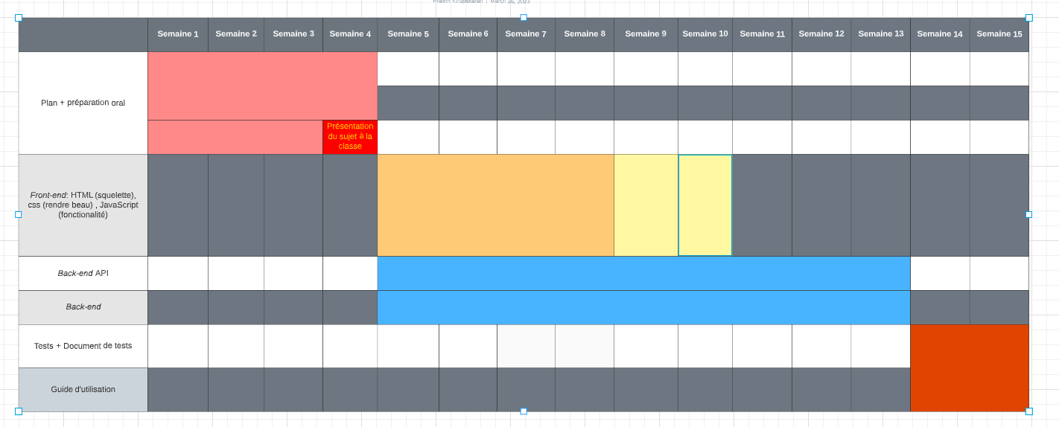

Diagramme de classe UML–

